CONFIGURACION DE EQUIPOS-PASO A PASO
CONFIGURACION DE ROUTER 2
- CONEXIONES: vincular mediante cable utp las siguientes conexiones
  - Ether1 con pc red 2
  - Ether 2 con AP
  - Ether 3 con router 1
- En winbox crear el bridge y asociar ether1 y ether2 a dicho bridge
- En Address list añadir las direcciones y las interfaces correspondientes con tales direcciones
10.0.2.0-BridgeRed2
10.0.3.0/30-ether3

- Luego añadir en la tabla de routeo:
  - 0.0.0.0/0 cuyo next hop es 10.0.3.1

CONFIGURACION DE EL ACCES POINT:
- Asegurarse en la sección de Wireless que la interfaz inalámbrica se encuentre habilitada
- Configuración de los parámetros de radio:
  - Modo: ap bridge
  - Banda: Usar solo la banda de 2.4GHz, norma N
  - Ancho de banda: 20Mhz
  - Frecuencia: canal 1
  - SSID: WLANG3
- Configuración del perfil de seguridad:
  - En la pestaña "Security Profiles", configurar el perfil "default" (aplicado al SSID configurado)
Sólo utilizar la autenticación tipo "WPA2 PSK" con modo de cifrado "aes ccm".
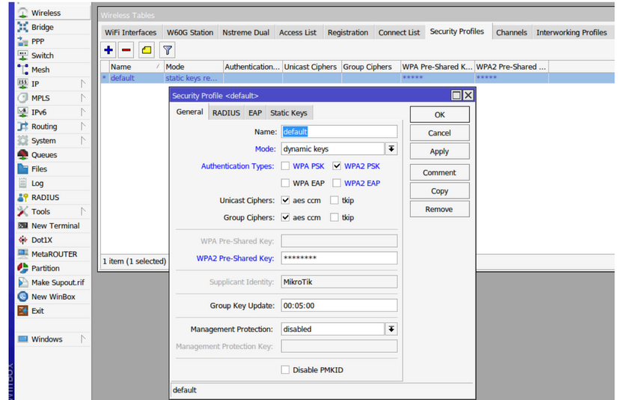
En WPA2 Pre-Shared Key debe ir la contraseña qué tendrá la red inalámbrica:

- Crear un bridge entre la interfaz inalámbrica y la interfaz alámbrica
